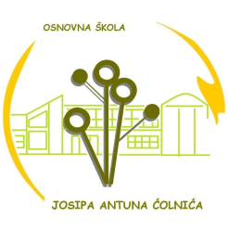

Osnovna škola Josipa Antuna Ćolnića Trg Nikole Šubića Zrinskog 4 Đakovo Tel: 031 816 665, 031 816 667, 031 817 014 Fax: 031 816 665
E-mail: ured@os-jacolnica-dj.skole.hr http://os-jacolnica-dj.skole.hr

Đakovo, 3. ožujka 2023.

Poziv turističkim agencijama

Predmet: poziv na dostavu ponude

Poštovani,
u procesu smo prikupljanja ponuda za izvođenje izvanučioničke nastave (jednodnevnog školskog izleta) šestih (6.) razreda u Park prirode Papuk i Voćin.
Stoga Vas molim da nam pošaljete svoju ponudu koja treba sadržavati sljedeće sastavnice:
- vrijeme realizacije: ponedjeljak-srijeda 5. – 7. lipnja 2023.;
- predviđeni broj učenika: max. 53, broj učitelja 5, očekivani broj gratis ponuda za učenike 4;
- prijevoz autobusom (uključujući učenike iz Područnih škola Kuševac i Široko Polje) do Parka prirode Papuk i Voćina;
- ulaznice za: Park prirode Papuk i Geo info centar u Voćinu;
- objed (primjeren uzrastu, na Jankovcu)
- putno osiguranje od posljedica nesretnog slučaja.
- troškove organizacije putovanja.

Svoju ponudu pošaljite do 15. ožujka 2023. na mail
ured@os-jacolnica-dj.skole.hr
ili na adresu:
OSNOVNA ŠKOLA JOSIPA ANTUNA ĆOLNIĆA
TRG NIKOLE ŠUBIĆA ZRINSKOG 4
31400 ĐAKOVO

S poštovanjem,

učitelj-voditelj:
Mario Racić

